简号 J1⑥33：残牍（字迹残）

来源出处
里耶古城一号井第六层出土，原整理号 6-33。
释文、注释：《里耶秦简牍校释》第一卷，第 26 页。
图版：秦簡字形庫（www.kaom.net）《里耶1》。

图片
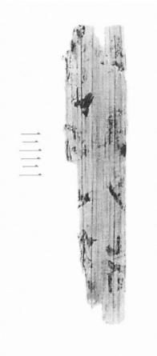
图1 里耶秦简 6-33 实物照片。出处：秦簡字形庫（www.kaom.net）《里耶1》图版。

释文
〼□□□□〼Ⅰ
〼□□百丗□〼Ⅱ6-33

文字
无

书法
窄牍，正面存两栏残画。（据图1）

简牍形制
残牍，单面书写，字分两栏。（据释文）

书写方式
墨迹淡。（据图1）

美育价值
两栏里只剩下几处残笔和数字。

